Puzzle - Infrared Temperature Sensor 红外温度传感器

产品简介
红外温度传感器通过接收物体发出的红外线来测量其温度，输出电压为0~1.1V。

参数规格
- 工作电压: 3-5V
- 工作电流: 160-200 uA
- 检测温度: -10~100°C
- 感应时间: 2S
- 工作温度: -10~80 °C

应用实例
这个示例演示了如何用红外温度传感器测量温度，然后通过LCD显示测量结果。 将其接至模拟口，然后下载File:Demo Code，并打开。
在测量之前，需要对传感器进行校准：

步奏一：调节传感器电压
下载代码到主控板后，将传感器放置在常温下5分钟，然后打开Serial Monitor 查看传感器输出电压。当环境温度和测量温度相等时，红外温度传感器输出电压是0V，所以我们需要在代码中调整offset。

步奏二：校准检测距离
我们经过试验验证，最佳的检测距离是9CM，但也不能保证不存在误差，因此，在使用前需要进行校准，分别将传感器对准冰水混合物和开水，来确定0℃和100℃。
校准时将传感器对准冰水混合物，上下移动距离，当显示的数值为0℃时，记下测量的距离；对准开水时同理。
同样的物体在不同的距离下，可以得到不同的温度结果。你可以参考代码里提供的几种温度距离，或是自己通过上面的校准方式，确定不同距离下的温度变化。

注意:
1) 这个示例的代码不支持Atmega168芯片.
2) 为了获得准确的测量，距离（D）和角度（S）的比值D:S必须小于0.5。

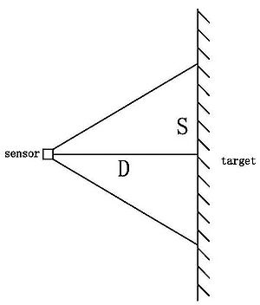
参考资料
- Puzzle-Infrared Temperature Sensor V0.9 Egale File
- Puzzle-Infrared Temperature Sensor V1.0 Egale File
- OTP-538Udatasheet
- Demo Code
- Infrared Temperature Demo Code with SerialLCD.zip

